Федеральное государственное образовательное бюджетное
учреждение высшего образования
«Финансовый университет при Правительстве Российской Федерации»
(Финансовый университет)

ОТДЕЛ ПОДГОТОВИТЕЛЬНОГО ОБУЧЕНИЯ
УПРАВЛЕНИЯ ПО РАБОТЕ С АБИТУРИЕНТАМИ И ДОВУЗОВСКОМУ ОБРАЗОВАНИЮ

Программа
(дополнительная общеразвивающая программа)

по МАТЕМАТИКЕ
для подготовки к ГИА
на базовом уровне

(90/75 учебных часов)

Начальник Управления Автор (составитель) – к.ф.-м.н., по работе с абитуриентами и И.М. Эйсымонт, доцент довузовскому образованию Департамента анализа данных,
принятия решений и финансовых
______________ К.А. Артамонова технологий

«_____» _________________2017 г.

Москва 2017
Федеральное государственное образовательное бюджетное
учреждение высшего образования
«Финансовый университет при Правительстве Российской Федерации»
(Финансовый университет)

ОТДЕЛ ПОДГОТОВИТЕЛЬНОГО ОБУЧЕНИЯ
УПРАВЛЕНИЯ ПО РАБОТЕ С АБИТУРИЕНТАМИ И ДОВУЗОВСКОМУ ОБРАЗОВАНИЮ

Обсуждено и одобрено
на Ученом совете институтов и школ дополнительного профессионального образования
Протокол № ____________
от «_____»___________ 2017 г.
УТВЕРЖДАЮ
Проректор по маркетингу и работе
с абитуриентами

____________ С.В. Брюховецкая
«______»_______________ 2017 г.

УЧЕБНЫЙ ПЛАН

дополнительная общеразвивающая программа
по МАТЕМАТИКЕ
для подготовки к ГИА
на базовом уровне
(90/75 учебных часов)

Цель | − практическая помощь школьникам в подготовке к ЕГЭ по математике;  − обобщение и систематизация, расширение и углубление знаний по изучаемым в школе математическим темам; приобретение практических навыков выполнения экзаменационных заданий, повышение уровня математической подготовки будущих абитуриентов.
Категория слушателей | Учащиеся десятых классов общеобразовательных (далее – обучающиеся)
Срок реализации | 30/25 учебных недель
Форма обучения | Очная
Количество учебных часов | 90/75 (8/6 контрольных работ)
Режим занятий | занятия 1 раз в неделю по 3 академических часа

Учебно-тематическое планирование на 90 уч. часов
№ п/п | Наименование раздела (модуля), темы | Всего часов трудоемкости | В том числе |  |  |  | Форма контроля
 |  |  | Аудиторные занятия |  |  | Самостоятельная работа
 |  |  | Всего, часов | из них
 |  |  |  | Теоретические занятия | Практические занятия
1 | 2 | 3 | 4 | 5 | 6 | 7 | 8
1 | Алгебра | 20 | 20 | 5 | 15 | 0
1.1 | Числа, корни и степени | 8 | 8 | 2 | 6 | 0
1.2 | Основы тригонометрии | 8 | 8 | 2 | 6 | 0
1.3 | Преобразования выражений | 4 | 4 | 1 | 3 | 0
2 | Уравнения и неравенства | 30 | 30 | 9 | 21 | 0
2.1 | Уравнения | 12 | 12 | 4 | 8 | 0
2.2 | Неравенства | 10 | 10 | 3 | 7 | 0
2.3 | Текстовые задачи | 8 | 8 | 2 | 6 | 0
3 | Функции | 5 | 5 | 2 | 3 | 0
3.1 | Определение и график функции | 2 | 2 | 1 | 1 | 0
3.2 | Основные элементарные функции | 3 | 3 | 1 | 2 | 0
4 | Геометрия | 25 | 25 | 7 | 18 | 0
4.1 | Треугольники | 8 | 8 | 3 | 5 | 0
4.2 | Четырехугольники | 5 | 5 | 1 | 4 | 0
4.3 | Окружности | 5 | 5 | 1 | 4 | 0
4.4 | Измерения геометрических величин у фигур на плоскости | 2 | 2 | 1 | 1 | 0
4.5 | Координаты и векторы | 3 | 3 | 1 | 2 | 0
4.6 | Тела в пространстве | 2 | 2 | 1 | 1 | 0
5 | Контрольные работы | 7 | 7 | 0 | 7 | 0 | Контрольные работы в письменной форме/тесты (промежуточный контроль)
 | Диагностическая контрольная работа (№1) | 1 | 1 | 0 | 1 | 0
 | Контрольная работа №2  по темам 1.1; 1.3; 2.1; 4.1; 4.4 | 1 | 1 | 0 | 1 | 0
 | Контрольная работа №3 по темам 1.2; 1.3; 2.1; 2.3; 4.1; 4.3 | 1 | 1 | 0 | 1 | 0
 | Контрольная работа №4 по темам 2.1; 2.2; 3.1; 3.2; 4.2; 4.3 | 1 | 1 | 0 | 1 | 0
 | Контрольная работа №5 по темам 1.2; 2.1-2.3; 4.2; 4.3; 4.5 | 1 | 1 | 0 | 1 | 0
 | Контрольная работа №6 по темам 1.2; 2.1; 2.3; 4.5 | 1 | 1 | 0 | 1 | 0
 | Контрольная работа №7 по темам 2.1; 2.2; 4.6 | 1 | 1 | 0 | 1 | 0
6 | Подведение итогов.  Итоговая контрольная работа в формате ЕГЭ (базовый уровень)  (№8) | 3 | 3 | 0 | 3 | 0 | Итоговая контрольная работа в формате ЕГЭ (итоговый контроль)
 | Общая трудоемкость программы: | 90 | 90 | 23 | 67 | 0

Учебно-тематическое планирование на 75 уч. часов
№ п/п | Наименование раздела (модуля), темы | Всего часов трудоемкости | В том числе |  |  |  | Форма контроля
 |  |  | Аудиторные занятия |  |  | Самостоятельная работа
 |  |  | Всего, часов | из них
 |  |  |  | Теоретические занятия | Практические занятия
1 | 2 | 3 | 4 | 5 | 6 | 7 | 8
1 | Алгебра | 15 | 15 | 3 | 12 | 0
1.1 | Числа, корни и степени | 6 | 6 | 1 | 5 | 0
1.2 | Основы тригонометрии | 6 | 6 | 1 | 5 | 0
1.3 | Преобразования выражений | 3 | 3 | 1 | 2 | 0
2 | Уравнения и неравенства | 25 | 25 | 6 | 19 | 0
2.1 | Уравнения | 10 | 10 | 3 | 7 | 0
2.2 | Неравенства | 8 | 8 | 2 | 6 | 0
2.3 | Текстовые задачи | 7 | 7 | 1 | 6 | 0
3 | Функции | 4 | 4 | 2 | 2 | 0
3.1 | Определение и график функции | 2 | 2 | 1 | 1 | 0
3.2 | Основные элементарные функции | 2 | 2 | 1 | 1 | 0
4 | Геометрия | 23 | 23 | 6 | 17 | 0
4.1 | Треугольники | 7 | 7 | 2 | 5 | 0
4.2 | Четырехугольники | 5 | 5 | 1 | 4 | 0
4.3 | Окружности | 5 | 5 | 1 | 4 | 0
4.4 | Измерения геометрических величин у фигур на плоскости | 2 | 2 | 1 | 1 | 0
4.5 | Координаты и векторы | 3 | 3 | 1 | 2 | 0
4.6 | Тела в пространстве | 1 | 1 | 0 | 1 | 0
5 | Контрольные работы | 5 | 5 | 0 | 5 | 0 | Контрольные работы в письменной форме/тесты (промежуточный контроль)
 | Диагностическая контрольная работа (№1) | 1 | 1 | 0 | 1 | 0
 | Контрольная работа №2  по темам 1.1; 1.3; 2.1; 4.1; 4.4 | 1 | 1 | 0 | 1 | 0
 | Контрольная работа №3 по темам 2.1; 2.2; 3.1; 3.2; 4.2; 4.3 | 1 | 1 | 0 | 1 | 0
 | Контрольная работа №4 по темам 1.2; 2.1; 2.3; 4.5 | 1 | 1 | 0 | 1 | 0
 | Контрольная работа №5 по темам 2.1; 2.2; 4.6 | 1 | 1 | 0 | 1 | 0
6 | Подведение итогов.  Итоговая контрольная работа в формате ЕГЭ (базовый уровень)  (№6) | 3 | 3 | 0 | 3 | 0 | Итоговая контрольная работа в формате ЕГЭ (итоговый контроль)
 | Общая трудоемкость программы: | 75 | 75 | 17 | 58 | 0

Начальник Отдела
подготовительного обучения ____________________ О.В. Власова

«________»_________2017 г.

СОГЛАСОВАНО:
Начальник Управления по
работе с абитуриентами и довузовскому
образованию __________________ К.А. Артамонова
«________»_________2017 г.

Пояснительная записка
- Направленность программы:
социально-педагогическая:
– воспитание посредством решения математических задач прикладного характера культуры личности, понимания математических законов для развития общества и экономики;
– определение конкретного содержания, объема, примерного порядка изучения тем с учетом особенностей учебного процесса, базовой подготовки и возрастных особенностей обучающихся.

2. Актуальность программы.
В современном обществе математическая подготовка необходима каждому человеку, так как математика присутствует во всех сферах человеческой деятельности. Одной из основных целей изучения математики является развитие мышления, прежде всего формирование абстрактного мышления. В процессе изучения математики формируется логическое и алгоритмическое мышление, а также такие качества мышления, как сила и гибкость, конструктивность и критичность.
По окончании 10-го класса у школьников имеется возможность сдать ЕГЭ по математике на базовом уровне досрочно, что требует некоторой подготовки и знакомства со спецификой экзамена.

3. Педагогическая целесообразность.
Разработка программы данного курса отвечает как требованиям стандартов математического образования, так и требованиям контрольно-измерительных материалов ЕГЭ. Программа составлена на основе федерального компонента Государственного стандарта среднего (полного) общего образования (базовый и профильный уровени), с использованием Кодификатора элементов содержания для составления контрольных измерительных материалов и Кодификатора требований к уровню подготовки выпускников образовательных организаций.
В программе реализован принцип системного подхода к изучению математики. Она включает содержание курса математики общеобразовательной школы, за исключением вопросов, относящихся к основам математического анализа, и стереометрии, ряд дополнительных вопросов, непосредственно примыкающих к этому курсу, расширяющих и углубляющих его по основным темам, а также разделы в соответствии с профилем Финансового университета при Правительстве РФ.
Программа предусматривает возможность изучения содержания курса с максимальной степенью полноты, обеспечивает прочное и сознательное овладение обучающимися системой математических знаний и умений, достаточных для успешной сдачи ЕГЭ по математике на базовом уровне.

4. Отличительные особенности программы
Предлагаемый курс позволяет обеспечить формирование как предметных умений, так и универсальных учебных действий обучающихся, а также способствует достижению определенных во ФГОС личностных результатов, которые в дальнейшем позволят обучающимся в 11-ом классе применять полученные знания и умения не только для сдачи ЕГЭ профильного уровня, но и для решения различных жизненных задач.
Построение учебного процесса в рамках предлагаемого курса ориентировано на рациональное сочетание устных и письменных видов работы, как при изучении теории, так и при решении задач. Внимание преподавателя должно быть направлено на формирование у обучающихся навыков умственного труда – планирование своей работы, поиск рациональных путей ее выполнения, критическую оценку результатов.
5. Цель и задачи программы
Изучение математики на базовом уровне среднего (полного) общего образования направлено на достижение следующих целей:
- практическая помощь обучающимся в подготовке к ЕГЭ по математике базового и профильного уровней через повторение, систематизацию, расширение и углубление знаний;
- приобретение практических навыков выполнения заданий, повышение уровня математической подготовки школьников;
- создание условий для планирования, организации и управления учебным процессом по освоению обучающимися курса математики среднего общего образования в объеме десяти классов;
- получение всеми участниками образовательного процесса представления о целях, содержании, общей стратегии обучения;
- определение конкретного содержания, объема, примерного порядка изучения тем с учетом особенностей учебного процесса, базовых знаний и личностных особенностей обучающихся.
В соответствии с поставленными целями задачами являются:
- подготовить обучающихся к успешной сдаче ЕГЭ по математике (базовый уровень);
- заложить базу для успешной подготовки и сдачи ЕГЭ по математике (профильный уровень) по окончании 11 классов;
− акцентировать внимание обучающихся на требованиях к правилам решения различных видов заданий, включаемых в содержание ЕГЭ;
- расширить знания и умения в решении различных заданий, подробно рассмотрев наиболее приемлемые методы их решения;
- привить обучающимся основы математической грамотности;
- помочь обучающемуся оценить свой потенциал с точки зрения образовательной перспективы.

6. Возраст обучающихся – возраст обучающихся 16-17 лет, так как обучающиеся относятся к учащимся 10 классов общеобразовательных школ. Количество обучающихся в группе – 15-20 человек.

7. Сроки реализации, продолжительность образовательного процесса
Программа реализуется с октября/декабря по май в течение текущего учебного года (30/25 учебных недель), продолжительность учебных занятий составляет 3 академических часа (1 академический час – 45 минут) один раз в неделю.

8. Формы и режим занятий
Реализация программы предполагает использование следующих видов учебных занятий: лекции, практические занятия, выполнение контрольных работ в письменной форме, в том числе в тестовой форме.
В ходе каждого учебного занятия (3 академических часа) рассматриваются вопросы по 2-3 разделам программы. Примерные планы учебных занятий представлены в Приложении 1.

9. Планируемые образовательные результаты
В результате обучения по программе обучающийся должен:
знать:
- основные виды чисел: натуральные, целые, вещественные, рациональные и иррациональные числа;
- понятие функции, области определения и области значений функции;
- основные элементарные функции: линейные, квадратичные, тригонометрические и обратные тригонометрические функции и их свойства;
- методы решения основных видов алгебраических уравнений и систем: линейных, квадратных, иррациональных и тригонометрических;
- понятие неравенства с одной действительной переменной;
- метод интервалов для решения неравенств;
- понятие тригонометрических функций, основные формулы тригонометрии;
- понятие процента;
- понятие арифметической и геометрической прогрессий;
- основные понятия планиметрии: прямая на плоскости, угол, окружность, круг, треугольник, четырехугольник;
- основные теоремы планиметрии;
- формулы для нахождения площадей плоских фигур;
уметь:
- выполнять вычисления и преобразования;
- решать уравнения и неравенства;
- выполнять действия с функциями;
- выполнять действия с геометрическими фигурами, координатами и векторами;
- строить и исследовать простейшие математические модели;
- использовать приобретенные знания и умения в практической деятельности и повседневной жизни.

10. Формы подведения итогов реализации программы
Формой подведения итогов реализации программы является выполнение итоговой контрольной работы в формате ЕГЭ по математике (базовый уровень) в письменной форме.
Содержание итоговой контрольной работы определяется на основе Кодификатора элементов содержания для составления контрольных измерительных материалов, Кодификатора требований к уровню подготовки выпускников образовательных организаций и Демонстрационного варианта.
Итоговая контрольная работа состоит из 20 заданий в базового уровня в тестовой форме.
На выполнение итоговой контрольной работы отводится 135 минут (3 учебных часа).
В Приложениях 2-3 представлены примерный вариант итоговой контрольной работы и бланк для записи ответов.
11. Способы определения результативности
Выполнение заданий итоговой контрольной работы оценивается в первичных баллах ЕГЭ и переводятся в оценку по 5-балльной шкале в соответствии с официально опубликованной шкалой перевода.
Правильное выполнение каждого тестового задания оценивается в 1 первичный балл.
Шкала перевода первичных баллов в оценку по 5-бальной шкале следующая:
Оценка | Баллы
2 | 0-6
3 | 07-11
4 | 12-16
5 | 17-20

Содержание программы
Тема 1. Алгебра.
Обучающийся должен:
знать и понимать:
- основные виды чисел: натуральные, целые, вещественные, рациональные и иррациональные числа;
- понятие корня с натуральным показателем и его свойства;
- понятие степени с целым;
- основные алгебраические формулы;
- тригонометрические функции и их свойства;
- основные тригонометрические формулы;
уметь:
- выполнять арифметические действия, сочетая устные и письменные приемы;
- находить значения корня натуральной степени;
- вычислять значения числовых и буквенных выражений, осуществлять необходимые подстановки и преобразования;
- проводить по известным формулам и правилам преобразования буквенных выражений, включающих степени, радикалы и тригонометрические функции;
Содержание раздела:
Целые числа; степени с натуральным показателем; дроби; проценты; рациональные числа; степень с целым показателем; корень степени n>1 и его свойства.
Синус, косинус, тангенс и котангенс произвольного угла; Радианная мера угла; синус, косинус, тангенс и котангенс числа; основные тригонометрические тождества; формулы приведения; синус, косинус и тангенс суммы и разности двух углов; синус и косинус двойного угла.
Преобразования выражений, включающих арифметические операции; преобразования выражений, включающих операцию возведения в степень; преобразования выражений, включающих корни натуральной степени; преобразования тригонометрических выражений; модуль (абсолютная величина) числа.

Тема 2. Уравнения и неравенства.
Обучающийся должен:
знать и понимать:
- методы решения рациональных, иррациональных и тригонометрических уравнений;
- понятие системы уравнений с двумя неизвестными методы их решения;
- свойства и графики основных элементарных функций: линейной, квадратичной, степенной и тригонометрических;
- методы решения неравенств;
- методы решения систем неравенств с одной переменной;
- характеристики движения: путь, скорость, время, ускорение, и уравнения их связывающие;
- характеристики работы: работа производительность, время, плановая и фактическая работа, и уравнения их связывающие;
- понятие концентрации и процентного содержания;
уметь:
- решать рациональные, иррациональные и тригонометрические уравнения, их системы;
- решать рациональные неравенства и их системы;
- моделировать реальные ситуации на языке алгебры, составлять уравнения и неравенства по условию задачи; исследовать построенные модели с использованием аппарата алгебры.
Содержание раздела:
Квадратные уравнения; рациональные уравнения; иррациональные уравнения; тригонометрические уравнения; равносильность уравнений, систем уравнений; простейшие системы уравнений с двумя неизвестными; основные приёмы решения систем уравнений: подстановка, алгебраическое сложение, введение новых переменных; применение математических методов для решения содержательных задач из различных областей науки и практики; интерпретация результата, учёт реальных ограничений.
Квадратные неравенства; рациональные неравенства; системы линейных неравенств; системы неравенств с одной переменной; равносильность неравенств, систем неравенств; использование свойств квадратичной функции при решении неравенств; метод интервалов.

Тема 3. Функции.
Обучающийся должен:
знать и понимать:
- понятия области определения и области значений функции;
- элементарные свойства функций: четность, нечетность, периодичность, ограниченность, монотонность;
- понятие обратной функции;
- обратные тригонометрические функции;
- графики основных элементарных функций;
уметь:
- определять значение функции по значению аргумента при различных способах задания функции;
- описывать по графику поведение и свойства функции;
- строить графики изученных функций.
Содержание раздела:
Функция, область определения функции; множество значений функции; график функции; примеры функциональных зависимостей в реальных процессах и явлениях; обратная функция; график обратной функции; преобразования графиков: параллельный перенос, симметрия относительно осей координат.
Монотонность функции; промежутки возрастания и убывания; чётность и нечётность функции; периодичность функции; ограниченность функции.
Линейная функция, её график; функция, описывающая обратную пропорциональную зависимость, её график; квадратичная функция, её график; тригонометрические функции, их графики.

Тема 4. Геометрия.
Обучающийся должен:
знать и понимать:
- понятие прямой на плоскости;
- признаки параллельности прямых;
- теорему Фалеса;
- понятие и свойства окружностей;
- свойства углов, вписанных в окружность;
- свойства секущей и касательной;
- понятие треугольника, виды треугольников и их свойства;
- понятие медианы, высоты и биссектрисы треугольника;
- теорему Пифагора;
- теоремы синусов и косинусов;
- свойства вписанных и описанных четырехугольников;
- признаки параллелограмма;
- признаки равенства и признаки подобия треугольников;
- формулы для нахождения площадей плоских фигур;
- понятие многогранника;
- свойства и виды пирамид;
- свойства и виды призм;
- тела вращения: шар, сфера, конус, цилиндр;
уметь:
- решать планиметрические задачи на нахождение геометрических величин (длин, углов, площадей);
- определять координаты точки; проводить операции над векторами, вычислять длину и координаты вектора, угол между векторами;
- моделировать реальные ситуации на языке геометрии;
- исследовать построенные модели с использованием геометрических понятий и теорем, аппарата алгебры;
- решать практические задачи, связанные с нахождением геометрических величин;
- проводить доказательные рассуждения при решении задач;
- оценивать логическую правильность рассуждений;
- распознавать логически некорректные рассуждения.
Содержание раздела:
Треугольник; параллелограмм, прямоугольник, ромб, квадрат; трапеция; окружность и круг; окружность, вписанная в треугольник, и окружность, описанная около треугольника; многоугольник; сумма углов выпуклого многоугольника; правильные многоугольники; вписанная окружность и описанная окружность правильного многоугольника.
Призма, её основания, боковые рёбра, высота, боковая поверхность; прямая призма; правильная призма; параллелепипед; куб; симметрии в кубе, в параллелепипеде; пирамида, её основание, боковые рёбра, высота, боковая
поверхность; треугольная пирамида; правильная пирамида; сечения куба, призмы, пирамиды; представление о правильных многогранниках (тетраэдр, куб, октаэдр, додекаэдр и икосаэдр).
Цилиндр: основание, высота, боковая поверхность, образующая, развертка; конус: основание, высота, боковая поверхность, образующая, развертка; шар и сфера, их сечения.
Величина угла, градусная мера угла, соответствие между величиной угла и длиной дуги окружности; угол между прямыми в пространстве; угол между прямой и плоскостью, угол между плоскостями; длина отрезка, ломаной, окружности, периметр многоугольника; расстояние от точки до прямой, от точки до плоскости; расстояние между параллельными и скрещивающимися прямыми, расстояние между параллельными плоскостями; площадь треугольника, параллелограмма, трапеции, круга, сектора; площадь поверхности конуса, цилиндра, сферы; объём куба, прямоугольного параллелепипеда, пирамиды, призмы, цилиндра, конуса, шара.
Координаты на прямой, декартовы координаты на плоскости; формула расстояния между двумя точками; вектор, модуль вектора, равенство векторов; сложение векторов и умножение вектора на число; коллинеарные векторы; разложение вектора по двум неколлинеарным векторам; координаты вектора; скалярное произведение векторов; угол между векторами.

Условия реализации программы
Программа реализуется в Отделе подготовительного обучения Управления по работе с абитуриентами и довузовскому образованию.
Для обеспечения целей и задач, направленных на достижение планируемых результатов обучения, учебный процесс организуется в соответствии с утвержденным учебным планом и расписанием занятий.
Для проведения лекционно-практических занятий предоставляется аудиторный фонд, оснащенный средствами мультимедиа.
С целью равномерного распределения материала в рамках одного занятия рекомендуется рассматривать вопросы из разных тем.
С целью повторения, закрепления и углубления знаний, полученных на лекционно-практических занятиях обучающимся задаются домашние задания, правильность выполнения которых проверяется в аудитории на следующем занятии.
Для определения качества усвоения обучающимися программного материала, диагностирования и корректирования их знаний и умений в течение всего периода обучения проводится текущий и промежуточный контроль в форме самостоятельных и контрольных работ.
Формой подведения итогов реализации программы является итоговая контрольная работа в формате ЕГЭ (базовый уровень).
По окончании обучения обучающимся, успешно освоившим программу, выдается удостоверение.

Список литературы:
- Математика. Подготовка к ЕГЭ-2015. Книга 1: Учебно-методическое пособие/ Под редакцией Ф.Ф. Лысенко, С.Ю. Кулабухова. – Ростов-на-Дону: Легион, 2014.
- Высоцкий В.С. Задачи с параметрами при подготовке к ЕГЭ. – 2-е издание, исправленное и дополненное. М.: Научный мир, 2013.
- Математика. ЕГЭ-2015. Тренажер по тригонометрии: задание С1: учебно-методическое пособие / Под ред. Ф.Ф. Лысенко, С.Ю. Кулабухова. – Ростов-на-Дону: Легион, 2014
- Гордин Р.К. ЕГЭ 2017. Математика. Геометрия. Планиметрия. Задача 16 (профильный уровень) / Под ред. И.В. Ященко. – М.: МЦНМО, 2017.
- Математика. Профильный уровень: типовые экзаменационные варианты: 36 вариантов/ под ред. И.В. Ященко. – М.: Издательство «Национальное образование», 2016 или 2017.
- Кремер Н.Ш., Константинова О.Г., Фридман М.Н. Математика для поступающих в экономические и другие вузы./Под ред. Н.Ш. Кремера. – М.: Юрайт, 2014.
- Кремер Н.Ш., Константинова О.Г., Фридман М.Н. Математика для СПО./Под ред. Н.Ш. Кремера. – М.: Юрайт, 2016.
- М.И. Сканави. Сборник задач по математике с решениями 8-11 класс. – М.: Мир и образование, 2012.

Приложение 1
Примерный план учебных занятий на 90 учебных часов
№ занятия | Тема | Лекц.-практ. занятия, час | Контр. работы, час
1 | 2 | 3 | 4
1 | Контрольная работа №1 (диагностическая) |  | 1
 | Числа: натуральные, целые, рациональные, иррациональные, вещественные.  Обыкновенные дроби и алгебраические действия над ними, сократимые и несократимые, правильные и неправильные дроби, конечные и бесконечные десятичные дроби, правило перевода бесконечной периодической десятичной дроби в обыкновенную | 1
 | Линейные уравнения и неравенства  Решение задач базового уровня ЕГЭ | 1
2 | Квадратные уравнения. Разложение на множители квадратного трехчлена | 1
 | Линейные уравнения с параметром | 1
 | Прямоугольный треугольник. Тригонометрические функции как функции углов прямоугольного треугольника. Теорема Пифагора  Решение задач базового и повешенного уровней ЕГЭ | 1
3 | Абсолютная величина (модуль) числа. Решение уравнений и неравенств, содержащих переменную под знаком модуля | 1
 | Линейные неравенства с параметром | 1
 | Треугольник. Виды треугольников и их свойства. Основные линии и отрезки в треугольнике.  Решение задач базового и повышенного уровней ЕГЭ | 1
4 | Пропорция и ее свойства. Дробно-линейные уравнения | 1
 | Задачи с практическим содержанием | 1
 | Подобие и равенство треугольников  Решение задач базового и повышенного уровней ЕГЭ | 1
5 | Контрольная работа №2 (тематическая) |  | 1
 | Формулы сокращенного умножения. Преобразование алгебраических выражений  Решение задач базового и повышенного уровней ЕГЭ | 2
6 | Системы алгебраических уравнений | 2
 | Теоремы синусов и косинусов. Формулы для нахождения площади треугольника  Решение задач базового и повышенного уровней ЕГЭ | 1

1 | 2 | 3 | 4
7 | Теорема Виета. Решение уравнений третьей, четвертой и более высоких степеней | 1
 | Задачи на движение | 1
 | Окружность. Угловые и метрические соотношения в круге. Площадь круга и длина окружности  Решение задач базового и повышенного уровней ЕГЭ | 1
8 | Задачи на работу | 1
 | Решение квадратных уравнений с параметром  Решение задач повышенного и высокого уровней ЕГЭ | 2
9 | Контрольная работа №3 (тематическая) |  | 1
 | Треугольник: вписанная и описанная окружности  Решение задач повышенного уровня ЕГЭ | 2
10 | Понятие функции. Ее область определения и множество значений. График функции. Линейная функция. Ее свойства и график. Параметрические семейства прямых | 1
 | Процент от числа. Задачи с практическим содержанием  Решение задач базового уровня ЕГЭ | 1
11 | Свойства функций: четность, нечетность, периодичность, ограниченность, монотонность. График квадратичной функции (парабола) | 1
 | Задачи на сплавы и смеси | 1
 | Многоугольники и их свойства. Правильные многоугольники. Свойства углов многоугольников  Решение задач базового и повышенного уровней ЕГЭ | 1
12 | Квадратные неравенства | 1
 | Преобразование графиков функций: сдвиг, растяжение, отражение. График дробно-линейной функции (гипербола). Решение задач с параметром графически | 1
 | Основные четырехугольники: трапеция, параллелограмм, ромб. Формулы для вычисления их площадей  Решение задач повышенного и высокого уровней ЕГЭ | 1
13 | Контрольная работа № 4 (тематическая) |  | 1
 | Свойства вписанных и описанных многоугольников  Решение задач повышенного уровня ЕГЭ | 2
14 | Метод интервалов для решения рациональных неравенств | 1
 | Решение планиметрических задач различного типа  Решение задач повышенного и высокого уровней ЕГЭ | 2
15 | Иррациональные уравнения | 1
 | Тригонометрические функции на единичной окружности. Формулы приведения. Значения тригонометрических функций для основных углов | 1
 | Координатная плоскость. Уравнение прямой и окружности. Условие параллельности и перпендикулярности прямых  Решение задач базового и повышенного уровней ЕГЭ | 1

1 | 2 | 3 | 4
16 | Иррациональные неравенства | 1
 | Основные тригонометрические формулы. Преобразование тригонометрических выражений | 1
 | Решение задач с параметром графически  Решение задач повышенного и высокого уровней ЕГЭ | 1
17 | Контрольная работа №5 (тематическая) |  | 1
 | Основные понятия теории вероятностей  Решение задач базового уровня ЕГЭ | 2
18 | Обратные тригонометрические функции. Вычисление выражений, содержащих обратные тригонометрические функции | 1
 | Арифметическая прогрессия | 1
 | Векторы на плоскости  Решение задач базового уровня ЕГЭ | 1
19 | Простейшие тригонометрические уравнения. Замена переменной при решении тригонометрических уравнений | 1
 | Геометрическая прогрессия | 1
 | Иррациональные уравнения с параметром  Решение задач базового и высокого уровней ЕГЭ | 1
20 | Однородные тригонометрические уравнения | 1
 | Задачи с экономическим содержанием  Решение задач повышенного и высокого уровней ЕГЭ | 2
21 | Контрольная работа № 6 (тематическая) |  | 1
 | Тела в пространстве: призма, параллелепипед, пирамида, цилиндр, конус, шар. Их объем и площадь поверхности  Решение задач базового уровня ЕГЭ | 2
22 | Учет области допустимых значений при решении тригонометрических уравнений | 1
 | Решение задач с параметром на исследование расположения корней квадратного трехчлена  Решение задач повышенного и высокого уровней ЕГЭ | 2
23 | Отбор корней в тригонометрических уравнениях | 1
 | Решение задач с параметром  Решение задач повышенного и высокого уровней ЕГЭ | 2
24 | Тригонометрические неравенства | 1
 | Олимпиадные задачи  Решение задач высокого уровня ЕГЭ | 2
25 | Контрольная работа №7 (тематическая) |  | 1
 | Олимпиадные задачи  Решение задач высокого уровня ЕГЭ | 2
26 | Степень числа. Степень числа с натуральным, целым и рациональным показателем. Свойства степени положительного числа. Простейшие показательные уравнения*  Решение задач базового уровня ЕГЭ | 2
 | Решение задач повышенного и высокого уровней ЕГЭ | 1

1 | 2 | 3 | 4
27 | Логарифм. Свойства логарифмов. Упрощение логарифмических выражений*  Решение задач базового уровня ЕГЭ | 2
 | Решение задач повышенного и высокого уровней ЕГЭ | 1
28 | Производная, ее физический и геометрический смысл. Уравнение касательной к кривой в данной точке* | 2
 | Обзор базового варианта ЕГЭ*  Решение задач базового уровня ЕГЭ | 1
29 | Контрольная работа № 8 (итоговая) |  | 3
30 | Разбор ошибок. Подведение итогов | 3
*Эти темы предлагаются в 10 классе в объеме, необходимом для сдачи ЕГЭ базового уровня. Они обязательны для рассмотрения в тех группах, где есть слушатели, планирующие сдать базовый экзамен в 10 классе, и могут быть заменены на решение задач из второй части вариантов профильного экзамена, если таких слушателей в группе нет.

Примерный план учебных занятий на 75 учебных часов
№ занятия | Тема | Лекц.-практ. занятия, час | Контр. работы, час
1 | 2 | 3 | 4
1 | Контрольная работа №1 (диагностическая) |  | 1
 | Числа: натуральные, целые, рациональные, иррациональные, вещественные.  Обыкновенные дроби и алгебраические действия над ними, сократимые и несократимые, правильные и неправильные дроби, конечные и бесконечные десятичные дроби, правило перевода бесконечной периодической десятичной дроби в обыкновенную | 1
 | Линейные уравнения и неравенства  Решение задач базового уровня ЕГЭ | 1
2 | Квадратные уравнения. Разложение на множители квадратного трехчлена | 1
 | Линейные уравнения с параметром | 1
 | Прямоугольный треугольник. Тригонометрические функции как функции углов прямоугольного треугольника. Теорема Пифагора  Решение задач базового и повешенного уровней ЕГЭ | 1
3 | Абсолютная величина (модуль) числа. Решение уравнений и неравенств, содержащих переменную под знаком модуля | 1
 | Задачи с практическим содержанием | 1
 | Треугольник. Виды треугольников и их свойства. Основные линии и отрезки в треугольнике.  Решение задач базового и повышенного уровней ЕГЭ | 1
4 | Пропорция и ее свойства. Дробно-линейные уравнения | 1
 | Формулы сокращенного умножения. Преобразование алгебраических выражений  Решение задач базового и повышенного уровней ЕГЭ | 2
5 | Контрольная работа №2 (тематическая) |  | 1
 | Системы алгебраических уравнений | 1
 | Подобие и равенство треугольников  Решение задач базового и повышенного уровней ЕГЭ | 1
6 | Теорема Виета. Решение уравнений третьей, четвертой и более высоких степеней | 1
 | Задачи на движение | 1
 | Теоремы синусов и косинусов. Формулы для нахождения площади треугольника  Решение задач базового и повышенного уровней ЕГЭ | 1
7 | Задачи на работу | 1
 | Решение квадратных уравнений с параметром | 1
 | Окружность. Угловые и метрические соотношения в круге. Площадь круга и длина окружности  Решение задач базового и повышенного уровней ЕГЭ | 1

1 | 2 | 3 | 4
8 | Процент от числа. Задачи с практическим содержанием | 1
 | Треугольник: вписанная и описанная окружности  Решение задач базового и повышенного уровней ЕГЭ | 2
9 | Задачи на сплавы и смеси | 1
 | Понятие функции. Ее область определения и множество значений. График функции. Линейная функция. Ее свойства и график. Параметрические семейства прямых | 1
 | Многоугольники и их свойства. Правильные многоугольники. Свойства углов многоугольников  Решение задач базового и повышенного уровней ЕГЭ | 1
10 | Контрольная работа №3 (тематическая) |  | 1
 | Свойства функций: четность, нечетность, периодичность, ограниченность, монотонность. График квадратичной функции (парабола) | 1
 | Основные четырехугольники: трапеция, параллелограмм, ромб. Формулы для вычисления их площадей  Решение задач повышенного и высокого уровней ЕГЭ | 1
11 | Квадратные неравенства | 1
 | Преобразование графиков функций: сдвиг, растяжение, отражение. График дробно-линейной функции (гипербола). Решение задач с параметром графически | 1
 | Свойства вписанных и описанных многоугольников  Решение задач повышенного уровня ЕГЭ | 1
12 | Метод интервалов для решения рациональных неравенств | 1
 | Решение планиметрических задач различного типа  Решение задач повышенного и высокого уровней ЕГЭ | 2
13 | Тригонометрические функции на единичной окружности. Формулы приведения. Значения тригонометрических функций для основных углов | 1
 | Иррациональные уравнения | 1
 | Координатная плоскость. Уравнение прямой и окружности. Условие параллельности и перпендикулярности прямых  Решение задач базового и повышенного уровней ЕГЭ | 1
14 | Иррациональные неравенства | 1
 | Основные тригонометрические формулы. Преобразование тригонометрических выражений | 1
 | Основные понятия теории вероятностей  Решение задач базового и повышенного уровней ЕГЭ | 1
15 | Контрольная работа № 4 (тематическая) |  | 1
 | Обратные тригонометрические функции. Вычисление выражений, содержащих обратные тригонометрические функции | 1
 | Арифметическая прогрессия  Решение задач базового уровня ЕГЭ | 1

1 | 2 | 3 | 4
16 | Простейшие тригонометрические уравнения. Замена переменной при решении тригонометрических уравнений | 1
 | Геометрическая прогрессия | 1
 | Векторы на плоскости  Решение задач базового уровня ЕГЭ | 1
17 | Однородные тригонометрические уравнения | 1
 | Иррациональные уравнения с параметром | 1
 | Задачи с экономическим содержанием  Решение задач повышенного и высокого уровней ЕГЭ | 1
18 | Учет области допустимых значений при решении тригонометрических уравнений | 1
 | Тела в пространстве: призма, параллелепипед, пирамида, цилиндр, конус, шар. Их объем и площадь поверхности  Решение задач повышенного и высокого уровней ЕГЭ | 2
19 | Отбор корней в тригонометрических уравнениях | 1
 | Решение задач с параметром на исследование расположения корней квадратного трехчлена  Решение задач повышенного и высокого уровней ЕГЭ | 2
20 | Контрольная работа №5 (тематическая) |  | 1
 | Олимпиадные задачи  Решение задач высокого уровня ЕГЭ | 2
21 | Степень числа. Степень числа с натуральным, целым и рациональным показателем. Свойства степени положительного числа. Простейшие показательные уравнения*  Решение задач базового уровня ЕГЭ | 2
 | Тригонометрические неравенства | 1
22 | Логарифм. Свойства логарифмов. Упрощение логарифмических выражений*  Решение задач базового уровня ЕГЭ | 2
 | Решение задач повышенного и высокого уровней ЕГЭ | 1
23 | Производная, ее физический и геометрический смысл. Уравнение касательной к кривой в данной точке* | 2
 | Обзор базового варианта ЕГЭ*  Решение задач базового уровня ЕГЭ | 1
24 | Контрольная работа № 6 (итоговая) |  | 3
25 | Разбор ошибок. Подведение итогов | 3

*Эти темы предлагаются в 10 классе в объеме, необходимом для сдачи ЕГЭ базового уровня. Они обязательны для рассмотрения в тех группах, где есть слушатели, планирующие сдать базовый экзамен в 10 классе, и могут быть заменены на решение задач из второй части вариантов профильного экзамена, если таких слушателей в группе нет.

Приложение 2

Примерный вариант итоговой контрольной работы по математике
(в формате ЕГЭ)

Итоговая контрольная работа № 8/№ 6

Итоговая контрольная работа № 8/№ 6 (в форме ЕГЭ (базовый уровень)) состоит из 20 заданий с кратким ответом.

Ответы к заданиям записываются по приведённому ниже образцу в виде целого числа или конечной десятичной дроби. Числа запишите в бланк ответов № 1.

.

Все бланки ЕГЭ заполняются яркими чёрными чернилами. Допускается использование гелевой, или капиллярной, или перьевой ручек.

Желаем успеха!

Ответом к каждому заданию является конечная десятичная дробь, целое число или последовательность цифр. Сначала запишите ответ к заданию в поле ответа в тексте работы, затем перенесите его в БЛАНК ОТВЕТОВ № 1 справа от номера соответствующего задания. Каждую цифру, знак «минус» и запятую пишите в отдельной клеточке в соответствии с приведенными в бланке образцами. Единицы измерений писать не нужно.

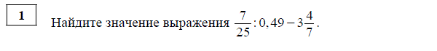

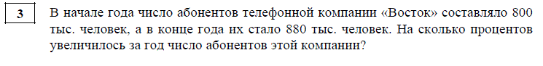
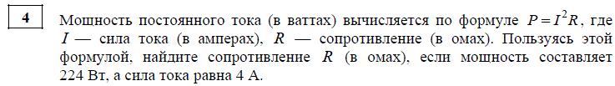
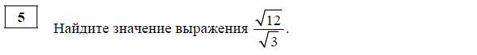
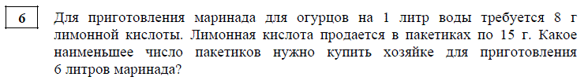
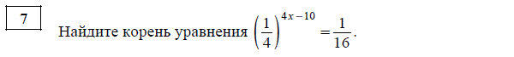
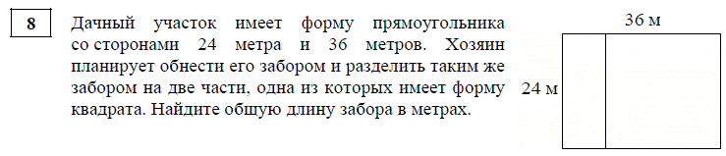
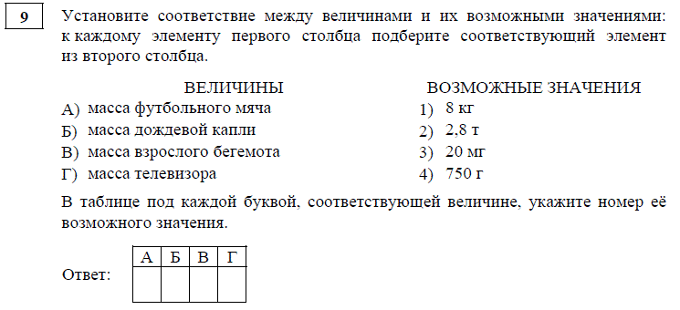
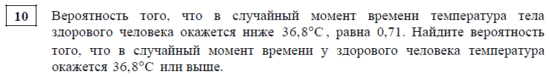
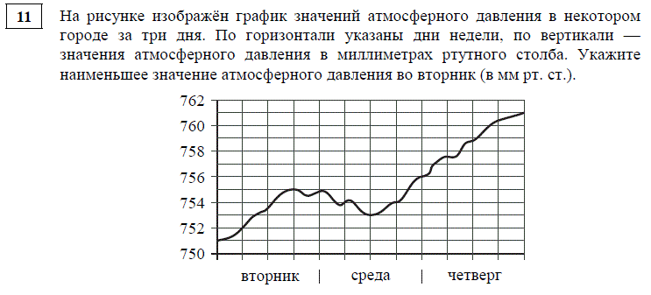
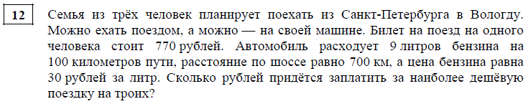
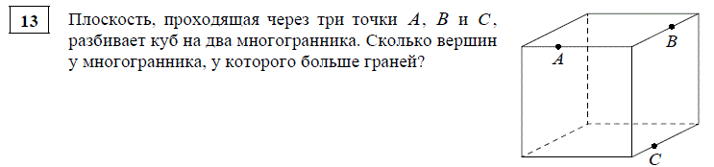
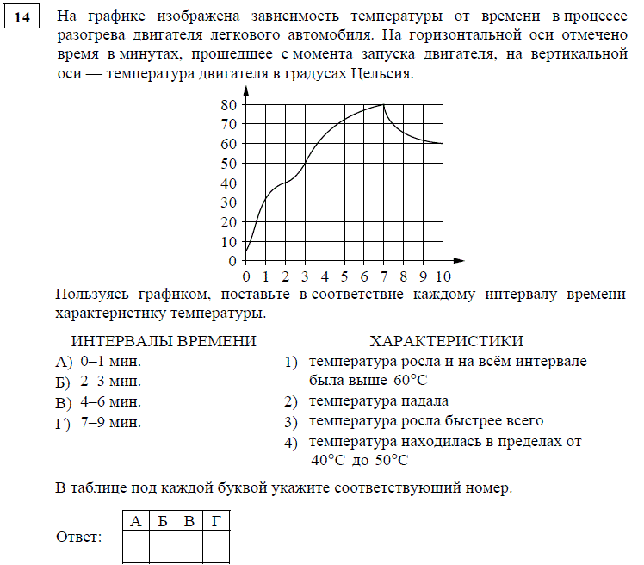
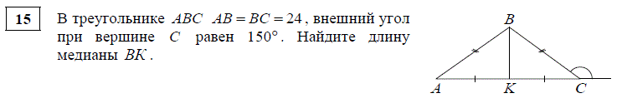
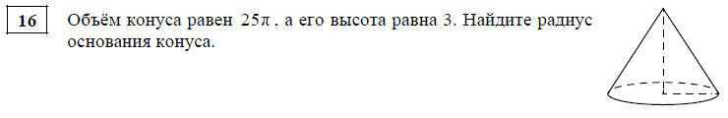
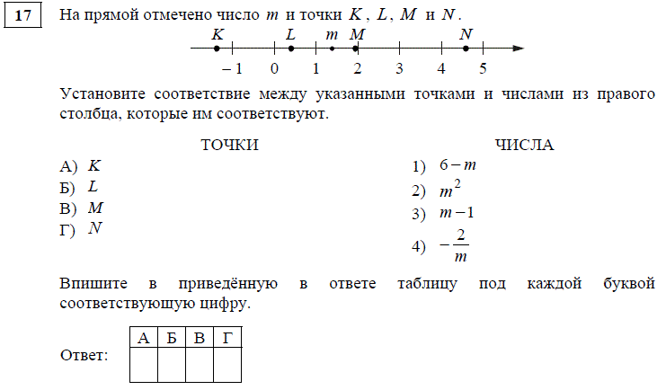
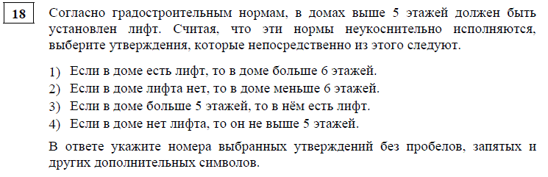
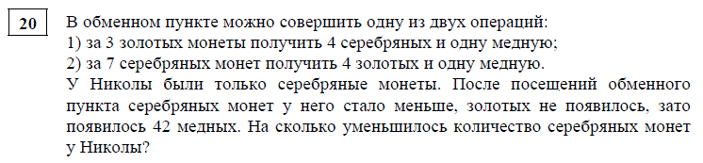

Приложение 3
Бланк для проведения итоговой контрольной работы

